a Кнопки выхода
Модель | ST-EX010 | ST-EX010L | ST-EX110L | ST-EX011SM | ST-EX111 | ST-EX012SM | ST-EX012LSM | ST-EX044BR
Фотография | 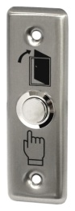 | 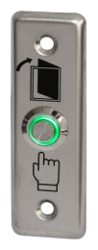 | 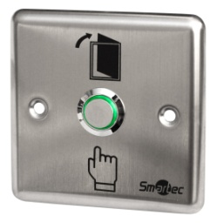 | 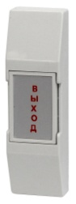 | 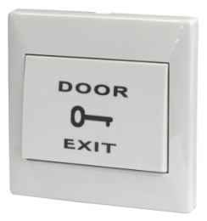 | 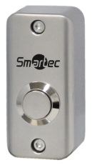 | 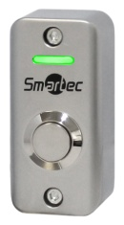 | 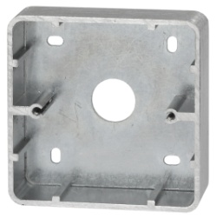
Дополнительно | 500.000 циклов | 500.000 циклов | 500.000 циклов | 100.000 циклов | 100.000 циклов,  Огнеупорный пластик | 500.000 циклов | 500.000 циклов | Нет
Материал | Нерж. сталь | Нерж. сталь | Нерж. сталь | Пластик | Пластик | Цинковый сплав | Цинковый сплав | Цинковый сплав
Индикация | Нет | Да | Да | Нет | Нет | Нет | Да, двухцветная | Нет
Тип монтажа | Врезная | Врезная | Врезная | Накладная | Врезная | Накладная | Накладная | Накладной
Выход | НР | НР | НР | НР и НЗ | НР и НЗ | НР | НР | Нет
Коммутируемая нагрузка | 3А/36В DC | 3А/36В DC | 3А/36В DC | 3А/36В DC | 3А/36В DC | 3А/36В DC | 3А/36В DC | Нет
Питание | Нет | 12 В DC | 12 В DC | Нет | Нет | Нет | 12 В DC | Нет
Размеры (ВхШхГ), мм | 90 х 28 х 25 | 90 х 28 х 36 | 90 х 90 х 36 | 76 х 23 х 14 | 86 х 86 х 35 мм | 60 х 29 х 26 | 60 х 29 х 26 | 86 х 86 х 29
Класс защиты | IP40 | IP40 | IP40 | IP40 | IP40 | IP40 | IP40 | IP40
Рабочая температура | -20 ÷ +55 C | -20 ÷ +55 C | -20 ÷ +55 C | -20 ÷ +55 C | -20 ÷ +55 C | -20 ÷ +55 C | -20 ÷ +55 C | -40 ÷ +55 C
Опции | Нет | Нет | Нет | Нет | Нет | Нет | Нет | Нет

Кнопки выхода
Модель | ST-EX144 | ST-EX144L | ST-EX244 | ST-EX344LW | ST-EX120IR | ST-EX121IR | ST-EX020LSM-BK | ST-EX020LSM-BK
Фотография | 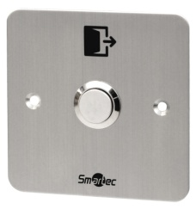 | 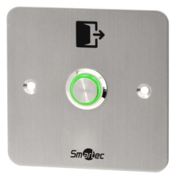 | 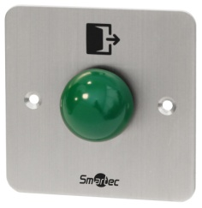 | 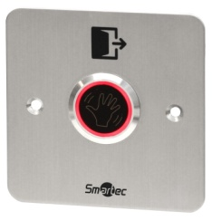 | 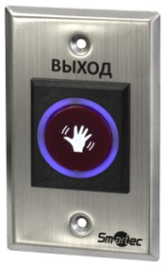 | 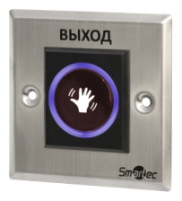 | 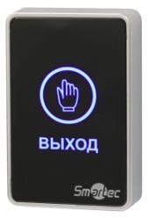 | 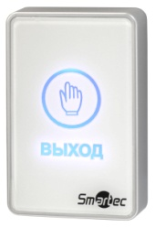
Дополнительно | 500.000 циклов | 500.000 циклов | 500.000 циклов | 1.000.000 циклов,  ИК кнопка выхода,  Бесконтактное срабатывание на расстоянии 5 – 20 см | 500.000 циклов,  ИК кнопка выхода,  Бесконтактное срабатывание на расстоянии 0,1 – 10 см | 500.000 циклов,  ИК кнопка выхода,  Бесконтактное срабатывание на расстоянии 0,1 – 10 см | 500.000 циклов,  сенсорная кнопка выхода. | 500.000 циклов,  сенсорная кнопка выхода.
Материал | Нерж. сталь | Нерж. сталь | Нерж. сталь | Нерж. сталь | Нерж. сталь | Нерж. сталь | Пластик | Пластик
Индикация | Нет | Да | Нет | Да | Да | Да | Да | Да
Тип монтажа | Врезная | Врезная | Врезная | Врезная | Врезная | Врезная | Накладная | Накладная
Выход | НР | НР | НР и НЗ | НР и НЗ | НР и НЗ | НР и НЗ | НР и НЗ | НР и НЗ
Коммутируемая нагрузка | 3А/36В DC | 3А/36В DC | 3А/36В DC | 2А/30В DC | 3А/36В DC | 3А/36В DC | 3А/30В DC | 3А/30В DC
Питание | Нет | 12 В DC | Нет | 12 В DC, 50 мА | 12 В DC, 40 мА | 12 В DC, 40 мА | 12-24 В DC, 50 мА | 12-24 В DC, 50 мА
Размеры (ВхШхГ), мм | 86 х 86 х 27 | 86 х 86 х 27 | 86 х 86 х 44 | 86 х 86 х 27 | 115 х 70 х 40 | 90 х 90 х 40 | 86 х 50 х 20 | 86 х 50 х 20
Класс защиты | IP40 | IP40 | IP40 | IP68 | IP54 | IP54 | IP54 | IP54
Рабочая температура | -20 ÷ +55 C | -20 ÷ +55 C | -20 ÷ +55 C | -20 ÷ +55 C | -20 ÷ +55 C | -20 ÷ +55 C | -20 ÷ +55 C | -20 ÷ +55 C
Опции | ST-EX044BR для накладного монтажа | ST-EX044BR для накладного монтажа | ST-EX044BR для накладного монтажа | ST-EX044BR для накладного монтажа | Нет | Нет | Нет | Нет

Кнопки выхода
Модель | ST-EX143 | ST-EX143L | ST-EX243 | ST-EX343LW | ST-EX043BR | ST-EX142 | ST-EX142L | ST-EX341LW
Фотография | 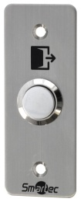 | 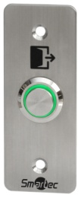 | 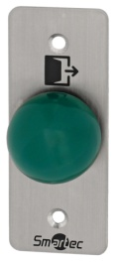 | 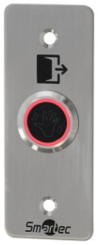 | 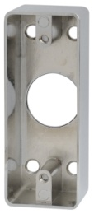 | 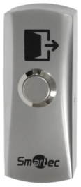 | 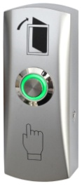 | 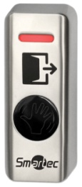
Дополнительно | 500.000 циклов | 500.000 циклов | 500.000 циклов | 1.000.000 циклов,  ИК кнопка выхода,  Бесконтактное срабатывание на расстоянии 5 – 20 см на время 0,3-30 с | Нет | 500.000 циклов | 500.000 циклов | 1.000.000 циклов,  ИК кнопка выхода,  Бесконтактное срабатывание на расстоянии 5 – 20 см на время 0,3-30 с
Материал | Нерж. сталь | Нерж. сталь | Нерж. сталь | Нерж. сталь | Цинковый сплав | Цинковый сплав | Цинковый сплав | Цинковый сплав
Индикация | Нет | Да | Нет | Да, двухцветная | Нет | Нет | Да | Да, двухцветная
Тип монтажа | Врезная | Врезная | Врезная | Врезная | Накладной | Накладная | Накладная | Накладная
Выход | НР | НР | НР и НЗ | НР и НЗ | Нет | НР | НР | НР и НЗ
Коммутируемая нагрузка | 3А/36В DC | 3А/36В DC | 3А/36В DC | 2А/24В DC | Нет | 3А/36В DC | 3А/36В DC | 2А/24В DC
Питание | Нет | 12 В DC | Нет | 12 В DC, 50 мА | Нет | Нет | 12 В DC | 12 В DC, 40 мА
Размеры (ВхШхГ), мм | 90 x 35 x 24 | 90 x 35 x 25 | 90 x 35 x 50 | 90 x 35 x 25 | 90 x 35 x 27 | 83 х 32 х 25 | 83 х 32 х 25 | 80 х 32 х 23
Класс защиты | IP40 | IP40 | IP40 | IP68 | IP40 | IP40 | IP40 | IP68
Рабочая температура | -20 ÷ +55 C | -20 ÷ +55 C | -20 ÷ +55 C | -35 ÷ +55 C | -40 ÷ +55 C | -20 ÷ +55 C | -20 ÷ +55 C | -35 ÷ +55 C
Опции | ST-EX043BR для накладного монтажа | ST-EX043BR для накладного монтажа | ST-EX043BR для накладного монтажа | ST-EX043BR для накладного монтажа | Нет | Нет | Нет | Нет

Кнопки выхода
Модель | ST-EX141 | ST-EX141L | ST-EX241 | ST-EX241L | ST-EX310L-BK | ST-EX310L-WT | ST-EX410L-BK | ST-EX410L-WT
Фотография | 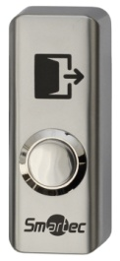 | 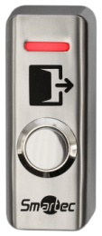 | 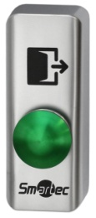 | 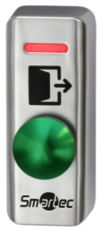 | 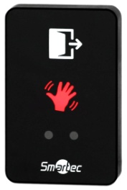 | 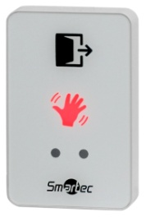 | 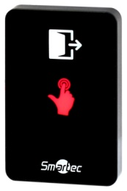 | 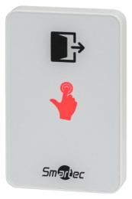
Дополнительно | 500.000 циклов | 500.000 циклов | 500.000 циклов | 500.000 циклов | 500.000 циклов,  ИК кнопка выхода. Бесконтактное срабатывание на расстоянии 5 – 20 см | 500.000 циклов,  ИК кнопка выхода. Бесконтактное срабатывание на расстоянии 5 – 20 см | 500.000 циклов,  сенсорная кнопка выхода. | 500.000 циклов,  сенсорная кнопка выхода.
Материал | Цинковый сплав | Цинковый сплав | Цинковый сплав | Цинковый сплав | Пластик | Пластик | Пластик | Пластик
Индикация | Нет | Да, двухцветная | Нет | Да, двухцветная | Да, двухцветная | Да, двухцветная | Да, двухцветная | Да, двухцветная
Тип монтажа | Накладная | Накладная | Накладная | Накладная | Накладная | Накладная | Накладная | Накладная
Выход | НР | НР | НР | НР | НР и НЗ | НР и НЗ | НР и НЗ | НР и НЗ
Коммутируемая нагрузка | 3А/36В DC | 3А/36В DC | 3А/36В DC | 3А/36В DC | 1А/36В DC | 1А/36В DC | 1А/36В DC | 1А/36В DC
Питание | Нет | 12 В DC | Нет | 12 В DC | 12-24 В DC, 50 мА | 12-24 В DC, 50 мА | 12-24 В DC, 70 мА | 12-24 В DC, 70 мА
Размеры (ВхШхГ), мм | 80 х 32 х 26 | 80 х 32 х 26 | 80 х 32 х 32 | 80 х 32 х 32 | 86 х 55 х 14 | 86 х 55 х 14 | 86 х 55 х 12 | 86 х 55 х 12
Класс защиты | IP40 | IP40 | IP40 | IP40 | Нет | Нет | Нет | Нет
Рабочая температура | -20 ÷ +55 C | -20 ÷ +55 C | -20 ÷ +55 C | -20 ÷ +55 C | -10 ÷ +55 C | -10 ÷ +55 C | -10 ÷ +55 C | -10 ÷ +55 C
Опции | Нет | Нет | Нет | Нет | Нет | Нет | Нет | Нет

